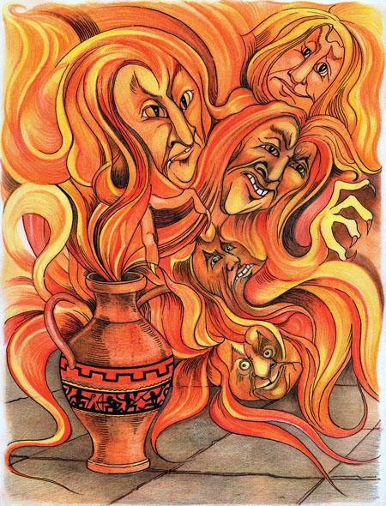После того, как Прометей принес людям огонь из кузницы Гефеста и научил их разному ремеслу, люди трудились, и жизнь их стала счастливее. Да и сами люди стали лучше, добрее и внимательнее друг к другу. Ведь у них теперь всего было много, а если чего не хватало, то все они могли сделать сами. Не нравилось это великому громовержцу, и он решил опять испытать людей и послал им на землю Зло. А чтобы люди не поняли, что это Зло, оно должно было прийти к ним в образе прекрасной девушки.Позвал Зевс своего сына, бога Гефеста, и повелел ему смешать землю с водой и сделать девушку необыкновенной красоты. Афина Паллада соткала для нее чудесную одежду из серебряных нитей и надела на голову золотой венец. Афродита подарила девушке неотразимую прелесть, а Гермес вложил в ее грудь лживую и хитрую душу.Назвали девушку Пандорой, что означало – «наделенная всеми богами». И это действительно было так, ведь она получила дары от всех богов.Когда девушка была готова, Зевс велел Гермесу отвести ее в дом Эпиметия – брата Прометея. Прометей всегда предупреждал своего неразумного брата, чтобы он не принимал никаких даров от хитроумного Зевса. Он знал, что дары эти могут принести людям одни только бедствия и невзгоды. Но Эпиметий не послушался мудрых советов своего брата, а кроме всего, девушка была так прекрасна собою, что он с радостью принял ее и взял Пандору себе в жены.Вскоре Эпиметий убедился, что и на этот раз прав был его мудрый брат. Вместе с Пандорой в доме Эпиметия появился большой сосуд. Он долго стоял в темном углу, и его никто никогда не открывал. Все знали откуда-то, что, если сосуд открыть большая беда обрушится на землю. Так сосуд и стоял себе в укромном месте, и никто даже и думать не смел близко к нему подойти. Но однажды любопытная и хитрая Пандора, изнывая от любопытства, потихоньку пробралась к сосуду.– Я не буду его открывать, – подумала она, – а лишь чуть-чуть приоткрою крышечку и загляну внутрь, что же там лежит.И она чуть приоткрыла сосуд. Но этой щелочки оказалось достаточно, чтобы сразу все зло, все людские пороки и несчастья, болезни и невзгоды, которые были заключены в сосуде вылетели из него.Перепуганная Пандора захлопнула крышку, но было уже поздно. Все людские пороки и несчастья успели разлететься по земле, а на самом донышке сосуда осталась одна только надежда. Так что теперь люди были лишены даже маленькой надежды на лучшую жизнь.Опять зло поселилось на земле, люди страдали от разных бедствий, которые обрушивались на них одно за другим. Появились новые болезни, их уже не могли исцелить те лекарства, которые дал людям Прометей.

